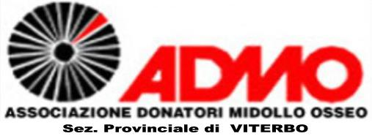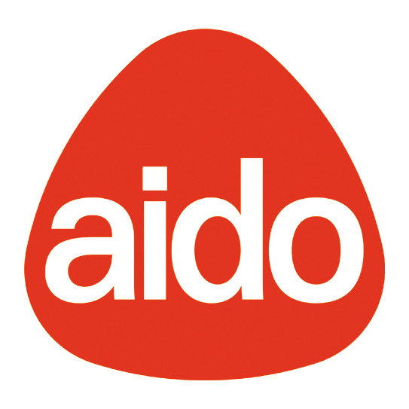
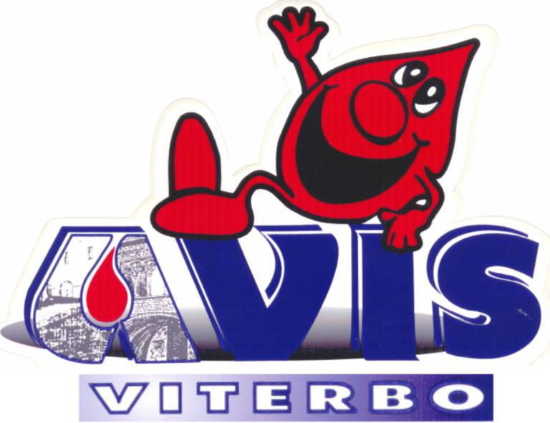

Progetto sensibilizzazione ADMO – AVIS – AIDO
“…Sono forse il guardiano di mio fratello?...(Genesi 4,9)”

SCUOLA SECONDARIA SUPERIORE
Presentazione
Il progetto scaturito dalla collaborazione delle Associazioni ADMO, AIDO, AVIS di Viterbo e dall’Ufficio Scolastico Provinciale di Viterbo intende promuovere nelle scuole della provincia di ogni ordine e grado la conoscenza delle problematiche relative alla cultura del dono e della donazione nell’ambito della formazione personale e sociale degli alunni. A tal fine il Comitato Organizzativo ha predisposto dei progetti da sottoporre all’attenzione dei Dirigenti Scolastici e dei Collegi Docenti, che, se aderiranno all’iniziativa potranno usufruire del sostegno e della collaborazione dei volontari (docenti, medici e donatori) messi a disposizione delle Associazioni stesse, che forniranno anche i materiali informativi.

Obiettivi generali.
- Promuovere la cultura del dono come elemento di sostegno del legame sociale
- Educare alla solidarietà come valore portante della società civile
- Favorire la conoscenza della normativa vigente in tema di donazione del midollo
osseo,degli organi e del sangue
- Offrire l’opportunità di ascoltare testimonianze di donatori volontari effettivi delle
varie Associazioni

Destinatari
Tutti gli studenti delle classi aderenti

Tempi di realizzazione
A discrezione degli insegnanti referenti le varie scuole secondo le esigenze del POF di Istituto.

Articolazione dei corsi

Biennio
- Obiettivi
Sensibilizzare gli alunni sulle tematiche dell’attenzione all’altro e sul rispetto
delle diversità.
- Metodologie
Inserimento dei punti espressi negli obiettivi generali nei programmi delle
discipline curriculari ( Lettere, Religione, Diritto ecc.)
- Strumenti
Lezione frontale
Materiale didattico in possesso degli alunni
Materiale multimediale
Dibattiti e riflessioni
Incontri con volontari e donatari delle Associazioni.

Triennio

Classe Terza
- Obiettivi
Sensibilizzare gli alunni sulle tematiche dell’attenzione all’altro e sul rispetto
delle diversità.
Acquisizione di informazioni e conoscenze relative all’anatomia umana e alle
patologie che necessitano di donazione
- Metodologia
Inserimento degli obiettivi generali e specifici nei programmi delle materie
curriculari, in particolare quelle scientifiche.
- Strumenti
Lezione frontale
Materiale didattico in possesso degli alunni
Materiale multimediale
Incontri con volontari e donatari delle Associazioni.
Dibattiti e riflessioni in classe e personali

Classe Quarta
- Obiettivi
Sensibilizzare gli alunni sulle tematiche dell’attenzione all’altro e sul rispetto
delle diversità.
Consolidamento delle informazioni e conoscenze relative all’anatomia umana e
alle patologie che necessitano di donazione
Creazione di un elaborato che riassuma le conoscenze e le riflessioni degli
alunni sulle tematiche in oggetto.

- Metodologia
Inserimento degli obiettivi generali e specifici nei programmi delle materie
curriculari, umanistiche, scientifiche, artistiche.
- Strumenti
Lezione frontale
Materiale didattico in possesso degli alunni
Materiale multimediale
Incontri con volontari e donatari delle Associazioni.
Dibattiti e riflessioni in classe e personali
Produzione di un elaborato che può essere scelto dagli alunni e dagli insegnanti
(sceneggiatura e realizzazione teatrale, CD multimediale, pitture, sculture,
composizioni musicali ecc.)

Classe Quinta
- Obiettivi
Sensibilizzare gli alunni sulle tematiche dell’attenzione all’altro e sul rispetto
delle diversità.
Consolidamento delle informazioni e conoscenze relative all’anatomia umana e
alle patologie che necessitano di donazione
Coinvolgimento diretto degli alunni in attività di volontariato
- Metodologia
Inserimento degli obiettivi generali e specifici nei programmi delle materie
curriculari, umanistiche, scientifiche, artistiche.
- Strumenti
Lezione frontale
Materiale didattico in possesso degli alunni
Materiale multimediale
Incontri con volontari e donatari delle Associazioni.
Dibattiti e riflessioni in classe e personali
Festa per i diciottenni organizzata dalle Associazioni
Giornata della solidarietà in collaborazione con la Cooperativa “Lo Stregato”
che opera presso il reparto di Pediatria dell’Ospedale Belcolle di Viterbo.
Visita guidata al Centro Trasfusionale di Viterbo.

L’insegnante referente per la scuola secondaria superiore: Rita Pietranera

